辽宁省失业登记服务平台对接方案
为进一步做好我省失业登记工作，依托省级失业登记服务平台，实现失业登记线上服务“部-省-市”对接，达到全国失业登记线上协作办理、顺畅衔接和“一网通办”，切实增强劳动者失业登记服务体验，特制定本方案。
一、工作目标
2020年3月22日各地完成本地公共就业服务信息系统改造，3月23日-27日各地完成本地系统与省级系统的联通测试，3月末实现与省级失业登记服务平台对接。自2020年4月1日起，依托省级失业登记服务平台开通失业登记全国统一服务入口，面向劳动者提供失业登记线上受理、失业登记审核情况查询、公共就业服务机构信息查询等服务。
二、系统对接任务
（一）本地系统改造
各地按照失业登记线上办理服务流程和失业登记线上办理数据指标要求（数据指标请联系省中心就业网），调整本地公共就业服务信息系统相关功能，完成线上申请下载、审核、结果上传等功能开发。省级失业登记服务平台转办的失业登记申请，以失业登记申请编号为唯一标识；本地办理的失业登记申请，以行政区划代码、本地系统流水号为唯一标识。
（二）省市接口对接
省级平台提供“失业登记申请信息下载”包括“本地失业登记申请信息批量下载”和“失业登记信息下载结果反馈”接口；“失业登记审核结果上传”包括“省级失业申请审核结果批量上传”和“本地失业申请审核结果批量上传”接口。各地要按照线上办理流程和数据指标要求，做好本地公共就业服务信息系统改造，实现与省级平台的衔接。
（三）联网测试接入
各地完成本地系统改造后，在3月底前与省级平台开展联调测试工作，通过测试的地区，填写《失业登记线上办理接入申请表》（请与省中心就业网联系），由省端实现正式接入，开通失业登记线上服务相关功能。
三、线上办理流程
（一）失业登记线上办理
依托省级平台，实现劳动者失业登记请求的统一受理、分级审批和统一反馈。具体实现流程如下：
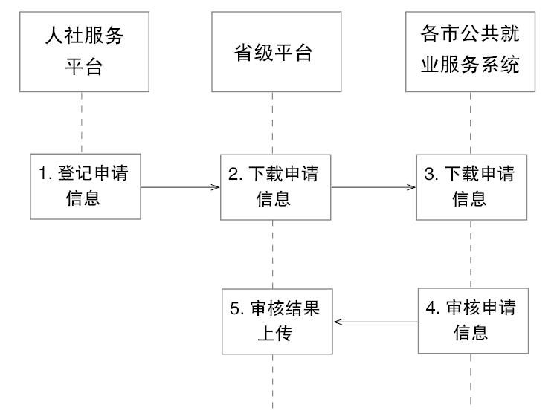

1.登记申请信息
系 统：人社政务服务平台
办理方：劳动者
流 程：劳动者登录人社政务服务平台网上办事大厅或“掌上12333”APP，选择“失业登记线上办理”功能，登记个人基本信息和失业原因等相关信息，提交失业登记申请。
2.下载申请信息
1.登记申请信息
系 统：人社政务服务平台
办理方：劳动者
流 程：劳动者登录人社政务服务平台网上办事大厅或“掌上12333”APP，选择“失业登记线上办理”功能，登记个人基本信息和失业原因等相关信息，提交失业登记申请。
2.下载申请信息
系 统：省级失业登记服务平台
办理方：地方公共就业服务信息系统
流 程：地方公共就业服务信息系统在省级失业登记服务平台上注册后，通过省级业务系统平台提供的“失业登记申请信息下载”接口，定期下载失业登记申请信息，同步到本地公共就业服务信息系统。下载周期为1小时。
3.审核申请信息
经办人员在规定时间内，对申请失业登记人员的个人身份信息和失业状态进行核实，并在本地公共就业服务信息系统中录入审核结果。审核结果分为“审核通过”、“审核不通过”两种状态。当“审核不通过”时，应记录不通过原因。
4.审核结果上传
系 统：省级失业登记服务平台
办理方：地方公共就业服务信息系统
流 程：地方公共就业服务信息系统通过省级失业登记服务平台提供的“失业登记审核结果上传”接口，实时将审核结果（含未通过原因）上传到省级失业登记服务平台。上传的审核结果数据应为全口径数据，包括省级失业登记服务平台专版申请的审核结果，以及在本地申请的审核结果。
（二）失业登记审核情况查询
系 统：人社政务服务平台
办理方：劳动者
流 程：劳动者通过人社政务服务平台网上办事大厅或“掌上12333”APP，选择“失业登记审核情况查询”功能，查询审核状态及结果。当申请提交后，其审核状态为“待审核”；当申请被地方下载后，其审核状态变更为“审核中”；当地方上传审核结果后，其审核状态变更为“已审核”，并展示审核结果。
（三）公共就业服务机构信息查询
系 统：人社政务服务平台
办理方：劳动者
流 程：通过人社政务服务平台网上办事大厅和“掌上12333”APP，向劳动者提供公共就业服务机构信息查询服务。

